Repräsentieren von Grafiken

Öffne die angegebenen Webseiten und löse folgende Aufgaben.

- Bilder digitalisieren
(https://www.itwissen.info/Farbtiefe-color-depth.html)
  - Gib an, was man unter der Farbtiefe am Computer versteht.
  - Die am häufigsten verwendete Farbtiefe am PC ist TrueColor.
Wie viele Farben können damit am PC dargestellt werden?
Wie viel Bit Speicher müssen reserviert werden, um ein Pixel in dieser Farbtiefe abzuspeichern?
  - Für das Darstellen von Farben mit dem PC werden die zwei Farbmodelle der additiven und der subtraktiven Farbmischung verwendet. Stelle die wesentlichen Informationen zu diesen Modellen (Grundfarben; Prinzip; Geräte, die dieses Farbmodell benutzen) in einer tabellarischen Übersicht zusammen.
(https://www.itwissen.info/Farbmodell-color-model.html, https://www.informatikzentrale.de/rgb-farbmodell.html und https://www.informatikzentrale.de/cmyk-farbmodell.html)

 | Additives Farbmodell | Subtraktives Farbmodell
 |  | 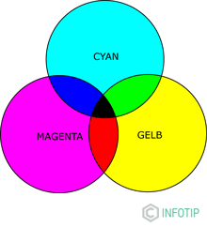
Grundfarben
Prinzip
Anwendung

- Erläutere kurz die Funktionsweise der Abbildung eines Objekts mit einer Digitalkamera.
(https://www.wasistwas.de/archiv-technik-details/wie-funktioniert-eine-digitalkamera.html; Abschnitt „Wie kommt das Bild in die Kamera?“)

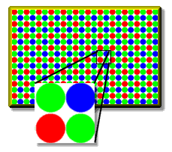

- Zur Digitalisierung von Papierbildern werden Scanner eingesetzt. Erkläre kurz die Funktionsweise eines Scanners.
(http://praxistipps.chip.de/wie-funktioniert-ein-scanner-einfach-erklaert_41877)

